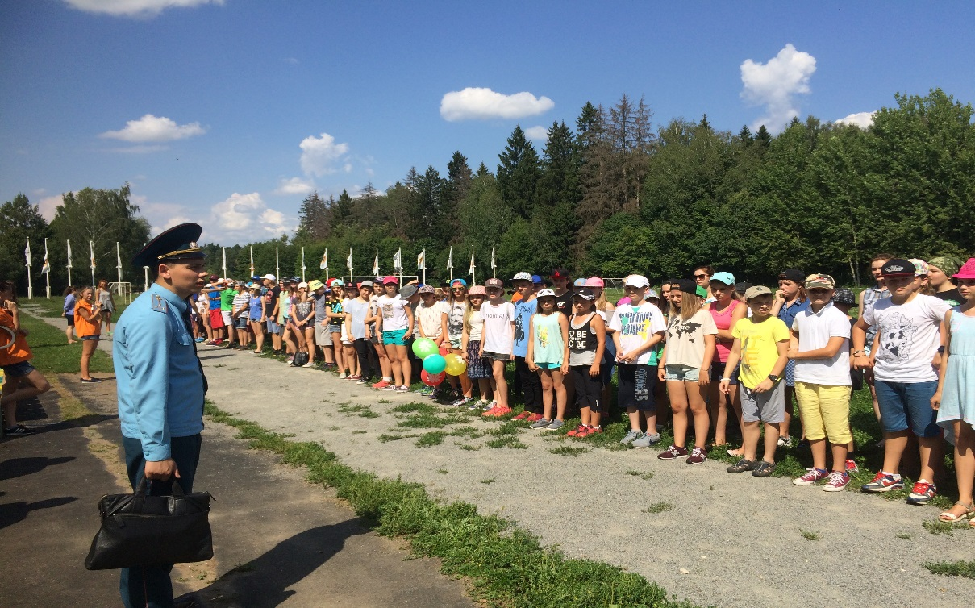
В рамках года Пожарной охраны и сезонной профилактической операции «Детский отдых» 2 августа в поселении Филимонковское, д. Валуево в детском оздоровительном лагере «Умный лагерь» инженером 1 регионального отдела надзорной деятельности и профилактической работы Управления по Новомосковскому и Троицкому АО Дмитрием Олейниковым была отработана тренировка эвакуации людей при пожаре с общим охватом 250 человек.
Практическая отработка планов эвакуации - важная составная часть профессиональной подготовки персонала объекта. Она является основной формой контроля подготовленности персонала к тушению пожаров.
Также сотрудник отдела провел инструктаж по соблюдению требований пожарной безопасности, рассказал об ответственности должностных и юридических лиц за нарушение требований пожарной безопасности и еще раз напомнил телефон пожарной охраны
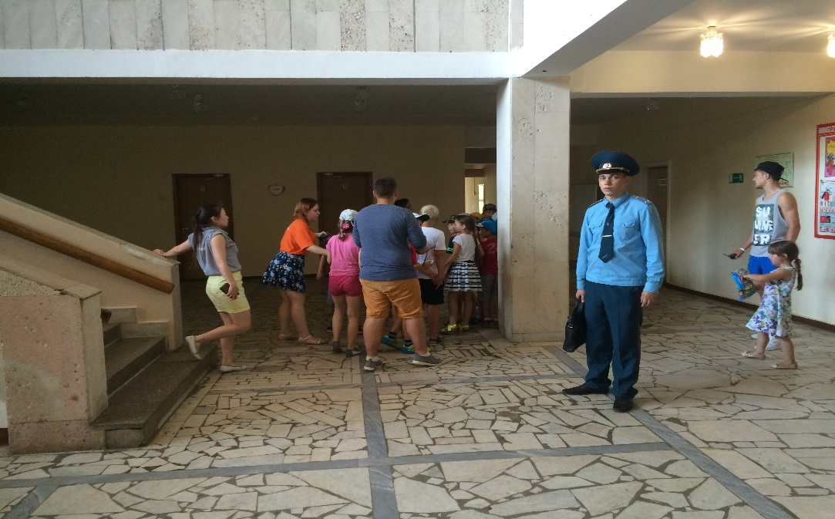

Людмила Громяк
1 РОНПР Управления по НиТАО ГУ МЧС России по г. Москве

